구매자

1. 당신의 나이는 어떻게 됩니까
20 – 25
25 – 30
30 – 35
35 – 40

2. 당신의 국적은 어떻게 됩니까
한국
중국
그외

3. 결혼 여부
미혼
기혼

4. 당신의 성별은 어떻게 됩니까
남
여

5. 월 평균 소득은 어떻게 됩니까
100만원 미만
100만원 이상 200만원 미만
쭉쭉
1000만원 이상

6. 현재 귀하의 가장 주된 직업은 무엇입니까
① 농림어업 종사자
② 자영업자(상업, 종업원 9인 이하의 소규모 장사 및 개인 택시 운전 등)
③ 판매/영업/서비스직(상점 점원. 세일즈맨 등)
④ 노무/기계조작/운송/기능원 및 관련 기능 종사자(운전사, 선반, 목공 등)
⑤ 사무직(기업체 차장 이하, 5급 공무원 이하 등)
⑥ 경영 관리직(5급 이상 공무원, 기업체 부장 이상 등)
⑦ 전문직(의사, 법조인, 교수, 언론인 등)
⑧ 전업주부 (가사에만 종사)
⑨ 학생
⑩ 다른 직업
⑪ 무직, 퇴직, 은퇴

7. 지난 1년 동안 건강기능식품을 정기적으로 복용하고 있습니까
아니요
예

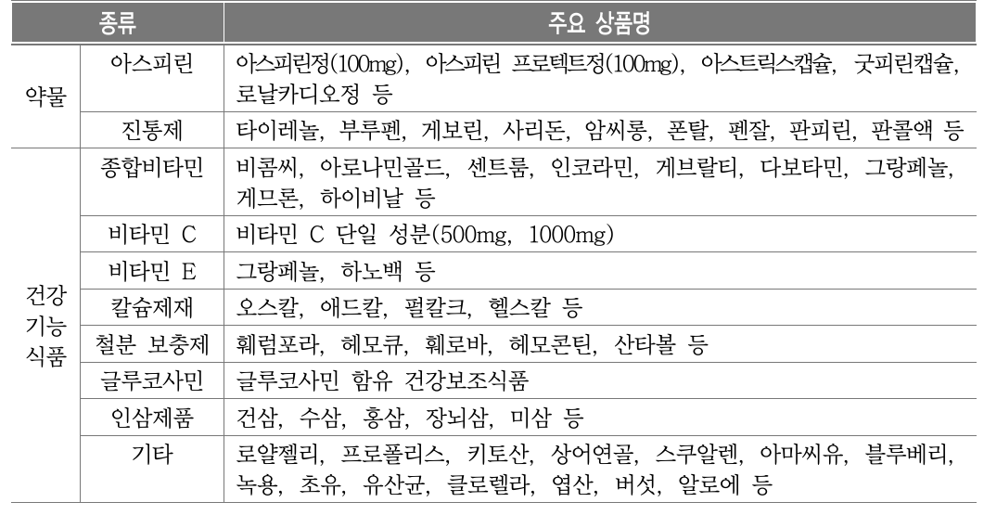

7-1. 복용하고 있는 건강기능식품의 복용빈도는?
주 1-3회
주 4-6 회
매일 1회
매일 2회
매일 3회 이상

7-2 복용하고 있는 건강기능식품의 1회 복용량은?
() 알(포)

8. 만성질환 및 가족력에 대한 질문

9. 건강기능식품을 선물하는 시점은?

10. 건강기능식품을 선물할 때의 비용은?

11. 건강기능식품 구매 시 주로 이용하는 브랜드는? 중복응답 가능

12. 건강기능식품 구매 시 주로 이용하는 경로는?

다음은 새로운 건강기능식품 선호도에 대한 설문 조사입니다.

13. 어떤 맛을 선호 합니까? 중복응답 가능

14. 어떤 방식으로 복용하는 것을 선호합니까?
캡슐형
가루형
알약형
티백 형
액상형

15. 커피메이커에 대한 사용여부

16. 매일 1회 복용 하는 건강기능식품에 대한 가격 선호도

사용자 추가할 질문

1. 과거에 병원/의원에서 의사로부터 (질환)을 진단받은 적이 있습니까?
아니요
예
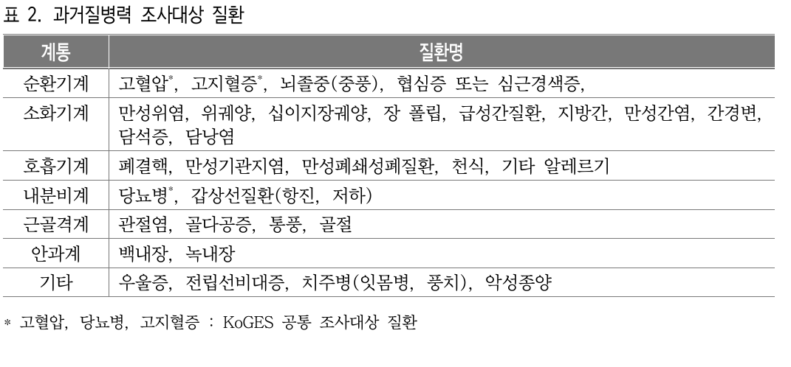
1-1. (질환)을 처음 진단받은 나이는 몇 세 입니까?
()세

1-2. (질환)을 현재 치료하고 있습니까?
1
완치
2
현재 치료 중
3
치료받은 적 있으나 현재 치료하지 않음(방치)
4
치료받은 적 없음(미치료)

2. 과거에 (수술)을 받은 적이 있습니까?
아니요
예
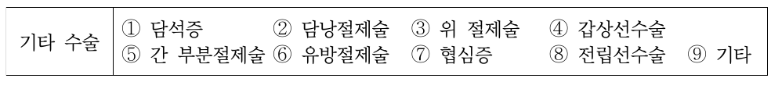
2-1. 수술을 처음 수술받은 나이는 몇 세 입니까

3. 가족력을 가지고 있습니까?
아니오
예
